Εικόνα που περιέχει κείμενο, clipart

Περιγραφή που δημιουργήθηκε αυτόματαΜητροπόλεως 26-28, (8ος όρ.)

Αθήνα 105 63

Τηλέφωνο: 210 3315621

Φαξ: 210 3315623 – 4

Email: [info@grefis.gr](mailto:info@grefis.gr)

**ΚΩΝΣΤΑΝΤΙΝΟΥΠΟΛΗ - 5ημ…**

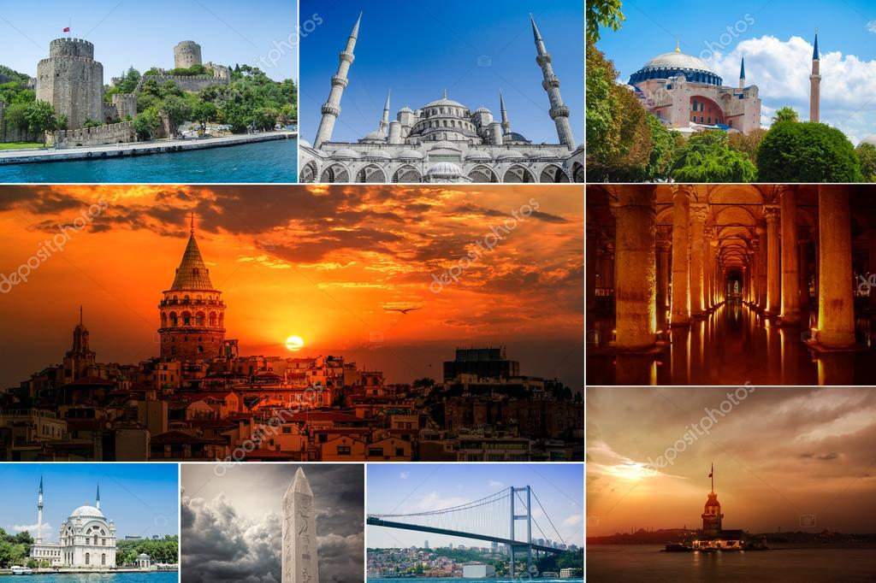

***…Ανακαλύψτε κάθε κρυφή γωνιά της Πόλης!***

***ΤΟ ΑΥΘΕΝΤΙΚΟ ΠΡΟΓΡΑΜΜΑ ΤΟΥ GREFIS ΜΕΑΠΟΚΛΕΙΣΤΙΚΕΣ ΠΕΡΙΗΓΗΣΕΙΣ!***

* **Δώρο η κρουαζιέρα στο Βόσπορο!**
* **Δωρο διαμονή σε Sea Wiew Δωμάτια!**

**Αναχωρήσεις: 24/12 & 03/01**

**Μοναδικές επισκέψεις που δεν περιλαμβάνονται σε κανένα άλλο πρόγραμμα της Κων/πολης:**

* **Tersane Istanbul/ Κεράτιος**
* **Παναγία του Μπαλινού πλησίον Πατριαρχείου**
* **Παλάτι Yildiz**
* **Istiniye Park (υπερπολυτελές εμπορικό κέντρο)**
* **Πύργος Camlica (ύψους 369μ. Ο ψηλότερος στην Ευρώπη)**
* **Μουσείο Ισλαμικού πολιτισμού**

**1η μέρα: ΑΘΗΝΑ - ΒΥΖΑΝΤΙΝΗ ΚΩΝΣΤΑΝΤΙΝΟΥΠΟΛΗ (ΙΠΠΟΔΡΟΜΟΣ – ΑΓΙΑ ΣΟΦΙΑ – ΥΔΡΑΓΩΓΕΙΟ) – ΚΛΕΙΣΤΗ ΑΓΟΡΑ**

Συγκέντρωση στο αεροδρόμιο Ελ.Βενιζέλος και αναχώρηση με προορισμό τη θρυλική Κωνσταντινούπολη. Άφιξη στο υπερσύγχρονο αεροδρόμιο και ξεκινά άμεση η πρώτη γνωριμία με τα σημαντικότερα αξιοθέατα της Πόλης. Είναι εξαιρετικά σημαντικό για τον επισκέπτη να γνωρίσει με ορθολογικό τρόπο και με απαραίτητη συμμετρία έναν τόσο συγκλονιστικό τόπο γεμάτο με ιστορικά μνημεία, φυσιολατρικές εικόνες, θρησκευτικά και παραδοσιακά χαρακτηριστικά. Θα επισκεφθούμε το ιστορικότερο τμήμα της, την «Χερσόνησο» ,νησί Ada,στην τοπική γλώσσα, καθώς βρέχεται από τρεις θάλασσες (του Μαρμαρά, του Κεράτιου και του Βοσπόρου). Επίσκεψη στον Βυζαντινό Ιππόδρομο, την Αγία Σοφία, το Υδραγωγείο του Ιουστινιανού. Στη συνέχεια γνωριμία με το μοναδικό Καπαλί Τσαρσί (την κλειστή αγορά) με τα αναρίθμητα καταστήματα, μία από τις παλαιότερες αγορές του κόσμου! Μετά τον απαραίτητο ελεύθερο χρόνο, μεταφορά στο ξενοδοχείο μας (αργά το απόγευμα) και μετά την τακτοποίηση στα δωμάτιά μας και τον απαραίτητο χρόνο ανάπαυσης, βραδινή περιήγηση στην υπέροχα φωταγωγημένη Κωνσταντινούπολη. Ελεύθερος χρόνος για να δειπνήσετε-επιστροφή στο ξενοδοχείο. Διανυκτέρευση.

**2η μέρα: ΚΕΡΑΤΙΟΣ – ΘΡΗΣΚΕΥΤΙΚΑ ΜΝΗΜΕΙΑ (ΜΟΝΗ ΒΛΑΧΕΡΝΩΝ – ΜΟΝΗ ΑΓ. ΓΕΩΡΓΙΟΥ Παναγία του Μπαλινου) – ΑΙΓΥΠΤΙΑΚΗ ΑΓΟΡΑ**

Μετά το υπέροχο πρωινό μας θα ξεκινήσουμε τη διαδρομή μας για τη θρησκευτική απεικόνιση των μνημείων της Πόλης και τη γνωριμία με τον Κεράτιο Κόλπο. Πρώτη στάση στην υπερσύγχρονη και νεότατη περιοχή, στα παλαιά Ναυπηγεία της Πόλης (Tersane Istanbul) με πλήθος ανακαινισμένα κτήρια που εξυπηρετούν πλέον νέες δράσεις πολιτισμού. Συνεχίζουμε με τη Μονή Βλαχερνών, όπου εψάλη ο Ακάθιστος Ύμνος και βαδίζουμε πάνω στην ανακαινισμένη ακτογραμμή του Κερατίου, διάσπαρτη από μοναδικά αρχιτεκτονικά κομψοτεχνήματα! Δεσπόζει η Πατριαρχική Μονή του Αγίου Γεωργίου αλλά και η πρόσφατα ολοκληρωμένη απεικόνιση της Μαράσλειου Σχολής. Ολοκληρώνουμε την επίσκεψη με τη γνωριμία της Παναγίας του Μπαλίνου, μιας πανέμορφης μικρής εκκλησίας που πρόσφατα αποδόθηκε στο χριστιανικό ποίμνιο και παρουσιάζει εξαιρετικό ενδιαφέρον. Αμέσως μετά θα επισκεφθούμε την Αιγυπτιακή αγορά, με την μοναδική εμπειρία της αγοράς των μπαχαρικών και των καρυκευμάτων και γεύσεων της Ανατολής. Ολοκληρώνουμε την ημερήσια δράση μας με τη γνωριμία με το Τέμενος Suleymaniye, ένα από τα πλέον ενδιαφέροντα της Ανατολής, μοναδικό από κάθε πλευρά, σε μία γοητευτική, παραδοσιακή συνοικία της Ανατολής. Επιστροφή στο ξενοδοχείο μας αργά το απόγευμα. Χρόνος για την απαραίτητη ανάπαυση σας. Το βράδυ μεταφορά σε μία από τις ομορφότερες συνοικίες της Πόλης για να δειπνήσετε. Επιστροφή στο ξενοδοχείο. Διανυκτέρευση.

**3η μέρα: ΒΟΣΠΟΡΟΣ, ΚΩΝΣΤΑΝΤΙΝΟΥΠΟΛΗ ΤΟΥ ΣΗΜΕΡΑ(ΓΑΛΑΤΑΣ – ΠΑΛΑΤΙ ΤΩΝ ΣΟΥΛΤΑΝΩΝ – ISTINIYE PARK)**

Εικόνα που περιέχει εξωτερικός χώρος/ύπαιθρος, νερό, ουρανός, ουρανοξύστης

Περιγραφή που δημιουργήθηκε αυτόματαΜετά το υπέροχο πρωινό μας, θα γνωρίσουμε την μοναδική, παράκτια διαδρομή του Βοσπόρου. Θα ξεκινήσουμε από το υπερσύγχρονο νέο λιμάνι της Πόλης, Galataport, ένα νέο τοπόσημο με πλήθος καταστημάτων και χώρων εστίασης , με μια πανέμορφη απεικόνιση του ομορφότερου παραλιακού μετώπου της Κων/πολης. Συνεχίζουμε για το πρόσφατα ανακαινισμένο Παλάτι των Σουλτάνων ( Yildiz) μια περιήγηση που θα μας μεταφέρει νοητά στα Οθωμανικά χρ όνια και του βίου του Σουλτάνου Αβδούλ Χαμίτ Β’, σε ένα ειδυλλιακό τοπίο. Συνεχίζουμε προσπερνώντας τις υπέροχες παραλιακές κοινότητες με σπουδαία αρχοντικά που εφάπτονται στην παραλιακή ζώνη. Θα ολοκληρώσουμε τη διαδρομή μας σε ένα από τα υπερσύγχρονα, πολυτελή, εμπορικά κέντρα της Κωνσταντινούπολης, το Istiniye Park , με τις άπειρες επιλογές για αγορές και γνωριμία με την τοπική κουζίνα καθώς διαθέτει πάνω από 30εστιατόρια, ζαχαροπλαστεία και καφέ. Μετά τον απαραίτητο ελεύθερο χρόνο, επιστροφή στο ξενοδοχείο. Διανυκτέρευση.

**4η μέρα: Η ΚΩΝΣΤΑΝΤΙΝΟΥΠΟΛΗ ΤΟΥ ΑΥΡΙΟ – ΠΕΖΟΔΡΟΜΟΣ ΠΕΡΑΝ**

Μετά το υπέροχο πρωινό μας θα διασχίσουμε την κρεμαστή γέφυρα του Βοσπόρου και θα κατευθυνθούμε στη σύγχρονη, ασιατική πλευρά της πόλης. Πρώτη μας στάση ο πύργος Camlica (Τσάμλιτζα) (ύψους 369 μ ) που δεσπόζει σε μια κατάφυτη και ιδιαίτερα προσεγμένη περιοχή, σε 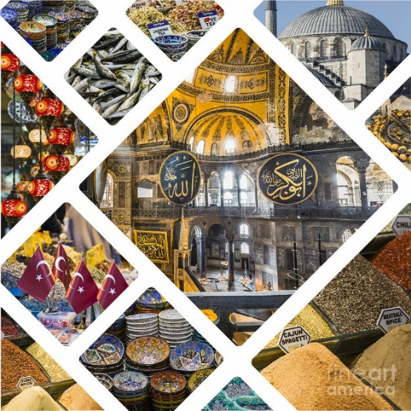έναν από τους ψηλότερους λόφους της Πόλης. Πρόκειται για ένα τεχνολογικό επίτευγμα που θα μας δώσει τη δυνατότητα να θαυμάσουμε από τον ψηλότερο , πανοραμικό όροφο (περιλαμβάνεται το εισιτήριο εισόδου ) όλες τις πλευρές της Κωνσταντινούπολης, το Βόσπορο , τη θάλασσα του Μαρμαρά, τα Πριγκηπόνησα , την Αγία Σοφία και τον Κεράτιο. Στη συνέχεια, σε κοντινή απόσταση , θα επισκεφθούμε το μεγαλύτερο τέμενος της Τουρκίας , που κατασκευάστηκε το 2018 , το τζαμί Camlica , με τις μεγαλειώδεις διαστάσεις , τον υπέρλευκο διάκοσμο και τη μοναδική θέα. Θα ακολουθήσει ξενάγηση στο μουσείο Ισλαμικού πολιτισμού με εξαίρετα εκθέματα από τη Μέκκα και τη Μεδίνα και ένα μοναδικό 3D θέαμα , με θέμα τη γέννηση του κόσμου μας! Αμέσως μετά πραγματοποιούμε την κρουαζιέρα στο Βόσπορο(περιλαμβάνεται στο πρόγραμμα μας) και στη συνέχεια θα μεταφερθούμε στην πλατεία Ταξίμ και τον πεζόδρομο του Πέραν. Επιστροφή στο ξενοδοχείο το απόγευμα. Διανυκτέρευση.

**5η μέρα: KΩΝΣΤΑΝΤΙΝΟΥΠΟΛΗ – ΑΘΗΝΑ**

Πρωινό στο ξενοδοχείο. Μεταφορά στο αεροδρόμιο για την πτήση της επιστροφής.

**Αναχωρήσεις: 24/12 & 03/01**

**Early Booking**

Τιμή κατ’ άτομο σε δίκλινο 585€ 635€

Τιμή σε μονόκλινο 845€ 895€

Παιδικό σε τρίκλινο (μέχρι 12 ετών) 525€ 555€

Φόροι αεροδρομίων & ξενοδοχείων 195€ 195€

**5ήμερο ΠΤΗΣΕΙΣ της Sky Express!**

**AΝΑΧΩΡΗΣΗ 24/12**

* **ΑΘΗΝΑ - KΩΝΣΤΑΝΤΙΝΟΥΠΟΛΗ GQ 670 07.00 – 09.30**
* **KΩΝΣΤΑΝΤΙΝΟΥΠΟΛΗ - ΑΘΗΝΑ GQ 671 10.30 – 10.55**

**AΝΑΧΩΡΗΣΗ 03/01**

* **ΑΘΗΝΑ - KΩΝΣΤΑΝΤΙΝΟΥΠΟΛΗ GQ 670 07.00 – 09.30**
* **KΩΝΣΤΑΝΤΙΝΟΥΠΟΛΗ - ΑΘΗΝΑ GQ 671 10.30 – 10.55**

Περιλαμβάνονται:

* Αεροπορικά εισιτήρια με την SKY EXPRESS.
* Τέσσερις (4) διανυκτερεύσεις στο MOVENPICK GOLDEN HORN 5*.
* Διαμονή σε δωμάτια SEA VIEW
* Τέσσερις (4) ολοήμερες ξεναγήσεις με επίσημο ξεναγό.
* Πρωινό σε μπουφέ.
* Περιήγησεις σε:
* Βυζαντινή Κων/πολη (Αγία Σοφία, Υδραγωγείο Ιουστινιανού, Κλειστή Αγορά, Ιππόδρομος)
* Κεράτιος και θρησκευτικά μνημεία της Πόλης
* Βόσπορος – Κων/πολη του σήμερα
* Η Κων/πολη του αύριο – Πέραν
* Κρουαζιέρα στο Βόσπορο.
* Δύο βραδινές περιηγήσεις – μεταφορές σε κοσμικές περιοχές της Κων/πολης
* Αρχηγό συνοδό.

Δεν περιλαμβάνονται:

* Φόροι αεροδρομίων 195€.
* Είσοδοι σε μουσεία, αρχαιολογικούς χώρους, μνημεία.
* Φιλοδωρήματα.
* 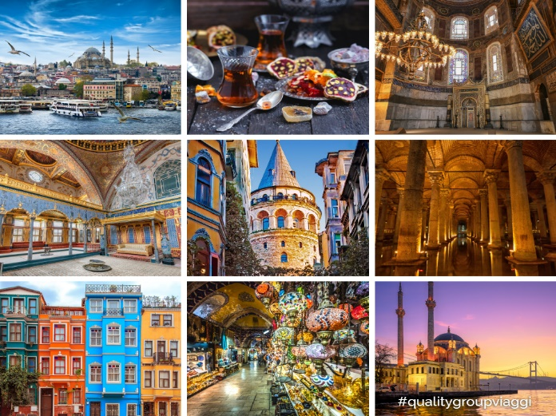Οποιαδήποτε επιπλέον προαιρετική ενέργεια που δεν αναφέρεται στο πρόγραμμα.
* Προαιρετική ενισχυμένη ασφάλεια 20€ και για Covid.

**ΣΗΜΕΙΩΣΗ:**

* Η σειρά των ξεναγήσεων, εκδρομών, περιηγήσεων του αναγραφόμενου προγράμματος είναι ενδεικτική και δύναται να αλλάξει η σειρά που θα πραγματοποιηθούν, χωρίς καμία παράλειψη.
* **H παιδική τιμή αφορά παιδί μέχρι 12 ετών, σε τρίκλινο δωμάτιο, με 2 ενήλικες.**
* **Με τη κατάθεση της προκαταβολής και τη γραπτή επιβεβαίωση της συμμετοχή σας στο ταξίδι, συμφωνείτε αυτόματα με τους** [όρους συμμετοχής](https://www.grefis.gr/wp-content/uploads/2023/03/%CE%9F%CE%A1%CE%9F%CE%99-%CE%A3%CE%A5%CE%9C%CE%9C%CE%95%CE%A4%CE%9F%CE%A7%CE%97%CE%A3.pdf).
* **Το Early booking ισχύει για περιορισμένο αριθμό θέσεων (10 με 15 πρώτες συμμετοχές).**